GB680

Displacement 679

Rated POWER （KW/RPM） 14.5/3600

MAX TORQUE 42.0

BORE * STORKE 78/71

ENGINE OIL CAPACITY 1.5

N．W 46.5

SIZE 550*550*530

MOUNTING POINTS

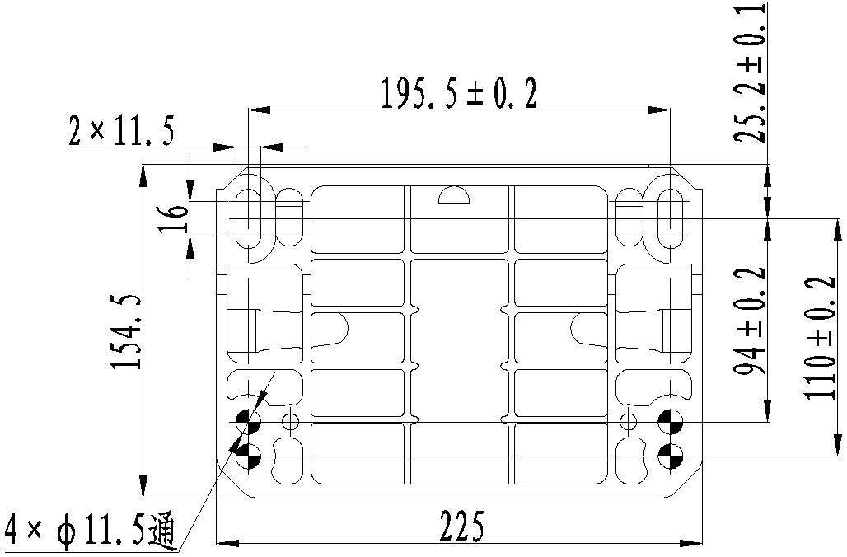

六、边盖尺寸

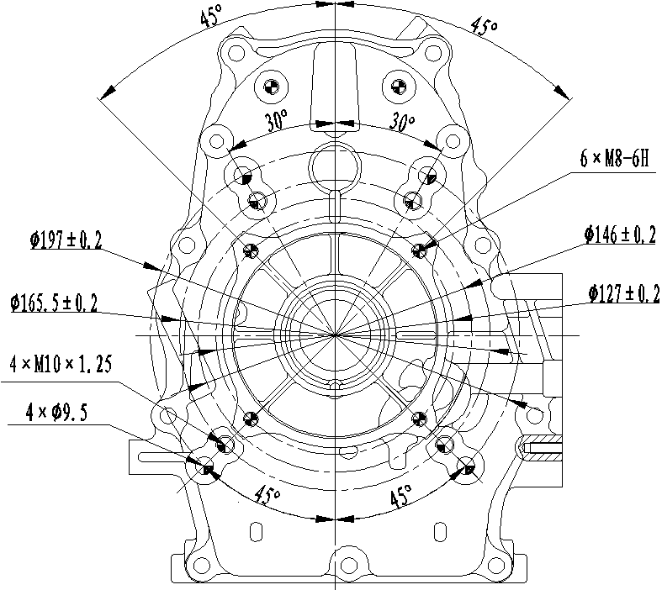

七、曲轴尺寸

1、00型

到安装端面距离77.6

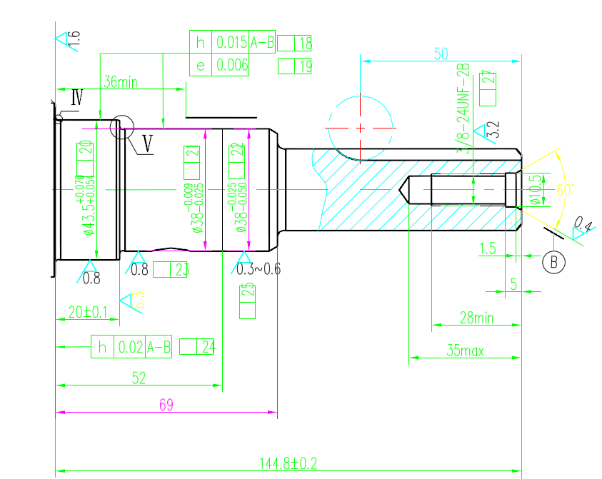 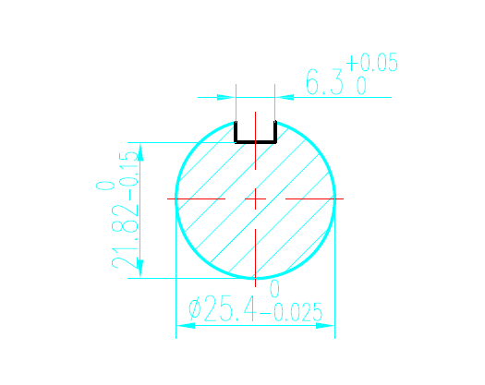

2、01型曲轴

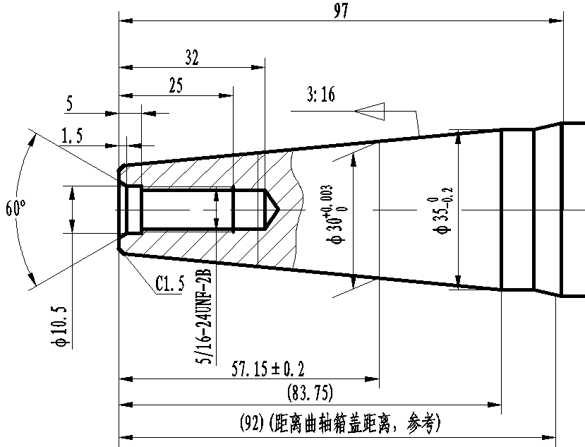

3、03型曲轴

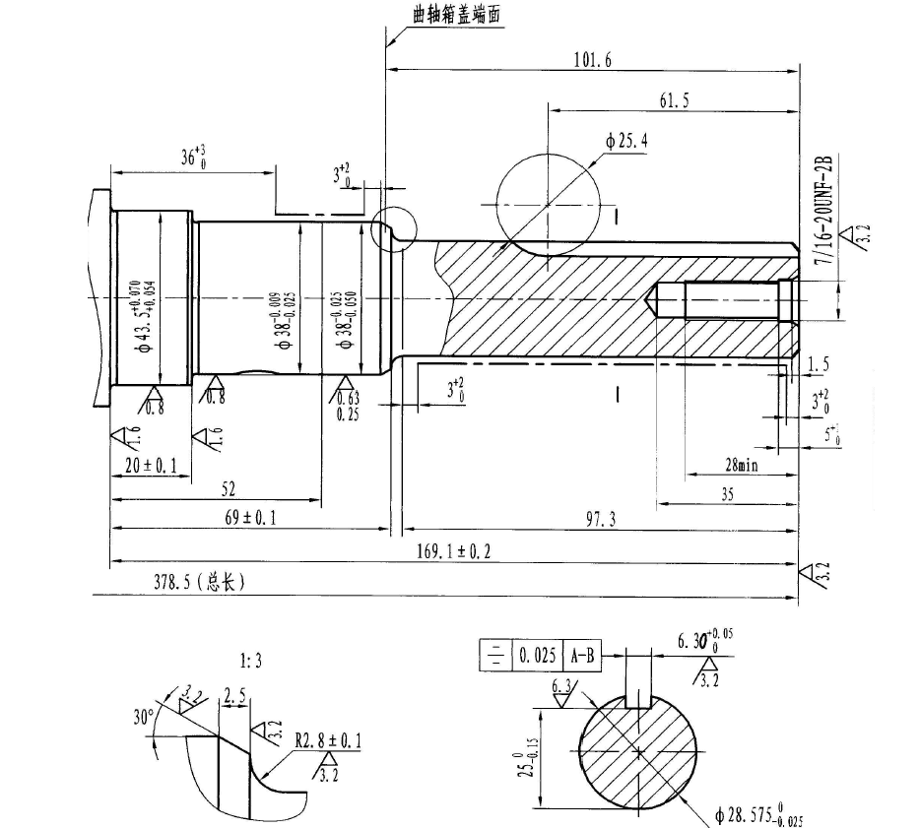

4、04型曲轴

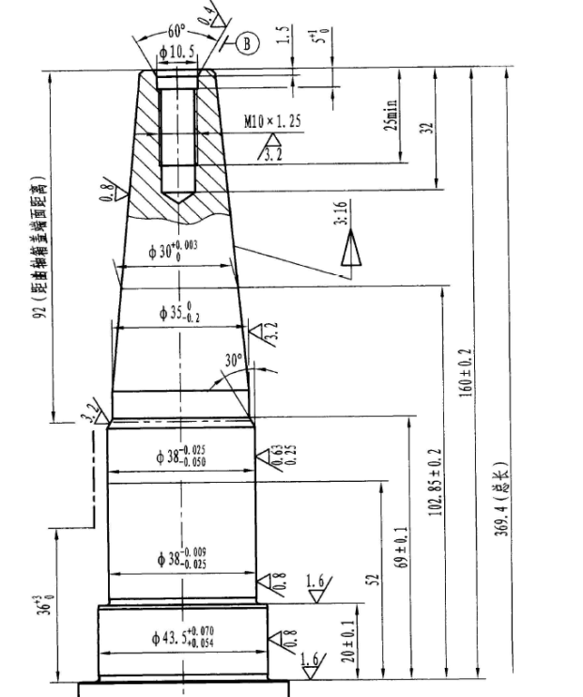

05 型

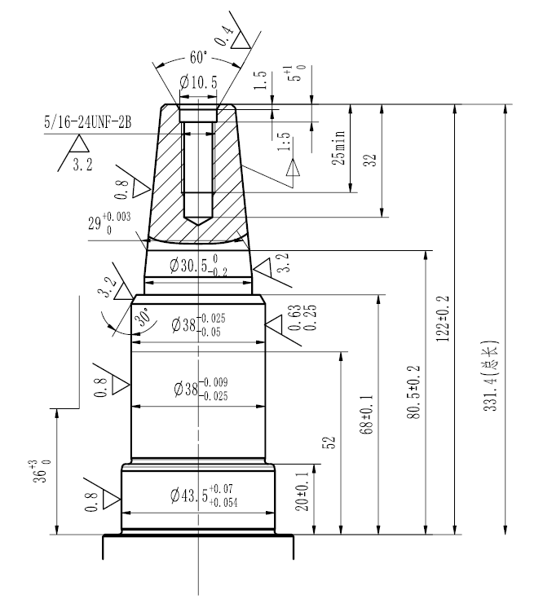

06型

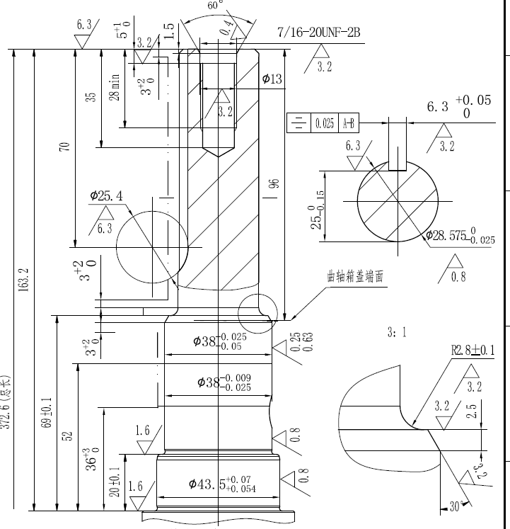

07型

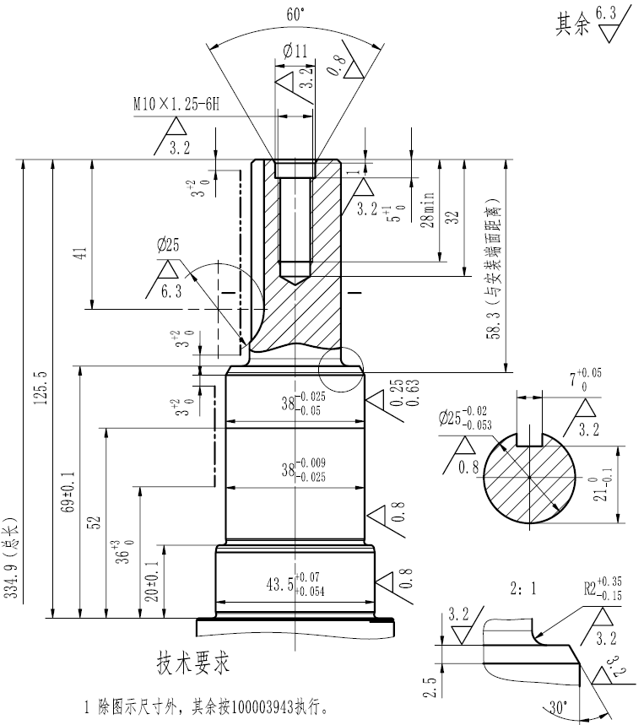

八、外观

